 京制01060141号
ASK-8000系列
报警控制器主机
产
品
说
明
书

北京安赛克科技有限公司
注意事项：
警告
控制器安装必须符合相关的国家标准
·为保证控制器整体的合格性，对控制器的任何操作，必须由受过专门培训的人员来执行；并且要确保遵循了当地的规章制度和现场的操作程序。
·禁止在潜在危险环境下打开控制器器机壳、替换或改装零配件；在控制器运行期间要保持装配紧密连接，打开控制器机壳前，必须断开控制所有电气线路的连接。
·为了保证漏电流安全和避免电磁波干扰，控制器供电电源必须接地。
提示
·控制器的安装位置请尽量远离大功率的设备，如电机、射频设备。
·控制器的电源不要与大功率设备共用，因大功率设备的电源可能对控制器的正常工作造成影响。
·适用于非防爆要求的控制室、值班室、楼道内等场所，若安装在户外，则应注意外界因数的影响，如淋雨或注水。

控制器的安装：
控制器为非防爆型，不能安装于要求防爆的场合！
为确保安全，接线必须在断电后进行。

整个系统都应安装在非危险场所工作，并尽可能安装在远离振动源和热源的地方工作。
尽管包括主机系统仪表均具有较强的抑制无线电干扰的能力，但是必须远离无线电发射台或类似的电磁辐射源安装。
仪表必须保持良好的通风环境，以免温度过高而引起仪表损坏，仪表如果不能安装在室内工作，则必须具有防止雨水和阳光照射的设施。
与现场仪表之间的连接电缆跟电力电缆至少保持一米以上的距离，要尽量避免与电力电缆平行架设，电缆经过的地方要远离电焊机、大电流充电器、大功率控制设备和其它可能产生强电弧及高频高压开关设备，如果仪表电缆被埋设地下时则必须远离避雷针的接地点。
仪表机箱必须可靠接地。

目录
1、控制器概述-----------------------------------------------4
2、控制器外观示意图--------------------------------------4
3、控制器面板功能-----------------------------------------5
3.1显示区------------------------------------------------ 5
3.2指示灯区--------------------------------------------- 6
3.3按键区------------------------------------------------ 6
4、技术参数--------------------------------------------------7
5、接线说明--------------------------------------------------7
6、操作说明--------------------------------------------------8
6.1开机监测状态--------------------------------------- 8
6.2复位键操作------------------------------------------ 8
6.3 消音键操作----------------------------------------- 8
6.4消音键操作------------------------------------------ 8
6.5 菜单---------------------------------------------------9
6.5.1记录查询------------------------------------------- 9
6.5.2参数设置------------------------------------------10
6.5.3系统复位------------------------------------------10
6.5.4系统自检------------------------------------------10
6.5.5报警输出设置------------------------------------10
6.5.6密码修改设置------------------------------------11
6.6参数设置------------------------------------------- 11
6.6.1通道开关------------------------------------------11
6.6.2报警值设置---------------------------------------11
6.6.3时钟设置-------------------------------------------- 12
6.7高级设置-----------------------------------------------12
6.7.1通道设置--------------------------------------------12
6.7.2通道零点微调--------------------------------------13
6.7.3恢复出厂设置--------------------------------------13
6.7.4主机地址设置--------------------------------------13
6.7.5通道表点微调--------------------------------------14
6.7.6波特率设置----------------------------------------14
6.7.7继电器输出配置-------------------------------------14
7、常见故障及维修--------------------------------------------15
8、仪器配置-----------------------------------------------------15
9、保修说明-----------------------------------------------------15
10、联系方式--------------------------------------------------- 15

1、控制器概述
气体报警控制器采用了壁挂式箱体设计，安装简单；智能微电脑技术，全中文操作，各个通道独立LCD显示，操作简单、直观；检测报警器或传输线路发生故障时会自动检测并进行故障报警，整机工作状态稳定可靠，功耗低。能与多种的有毒气体（如一氧化碳、硫化氢、氧气等）、氧气和可燃气体检测报警器配套使用，用于调整检测报警器数据和显示有毒气体、氧气和可燃气体的气体浓度，输出相应的声光报警信号和控制信号，提示操作人员及时采取安全处理措施，以保证人员和设备安全，防止危险事故的发生。
2、控制器外观示意图
注：由于通道数目不同，外观示意图会跟实物有所差别，不影响实质使用。
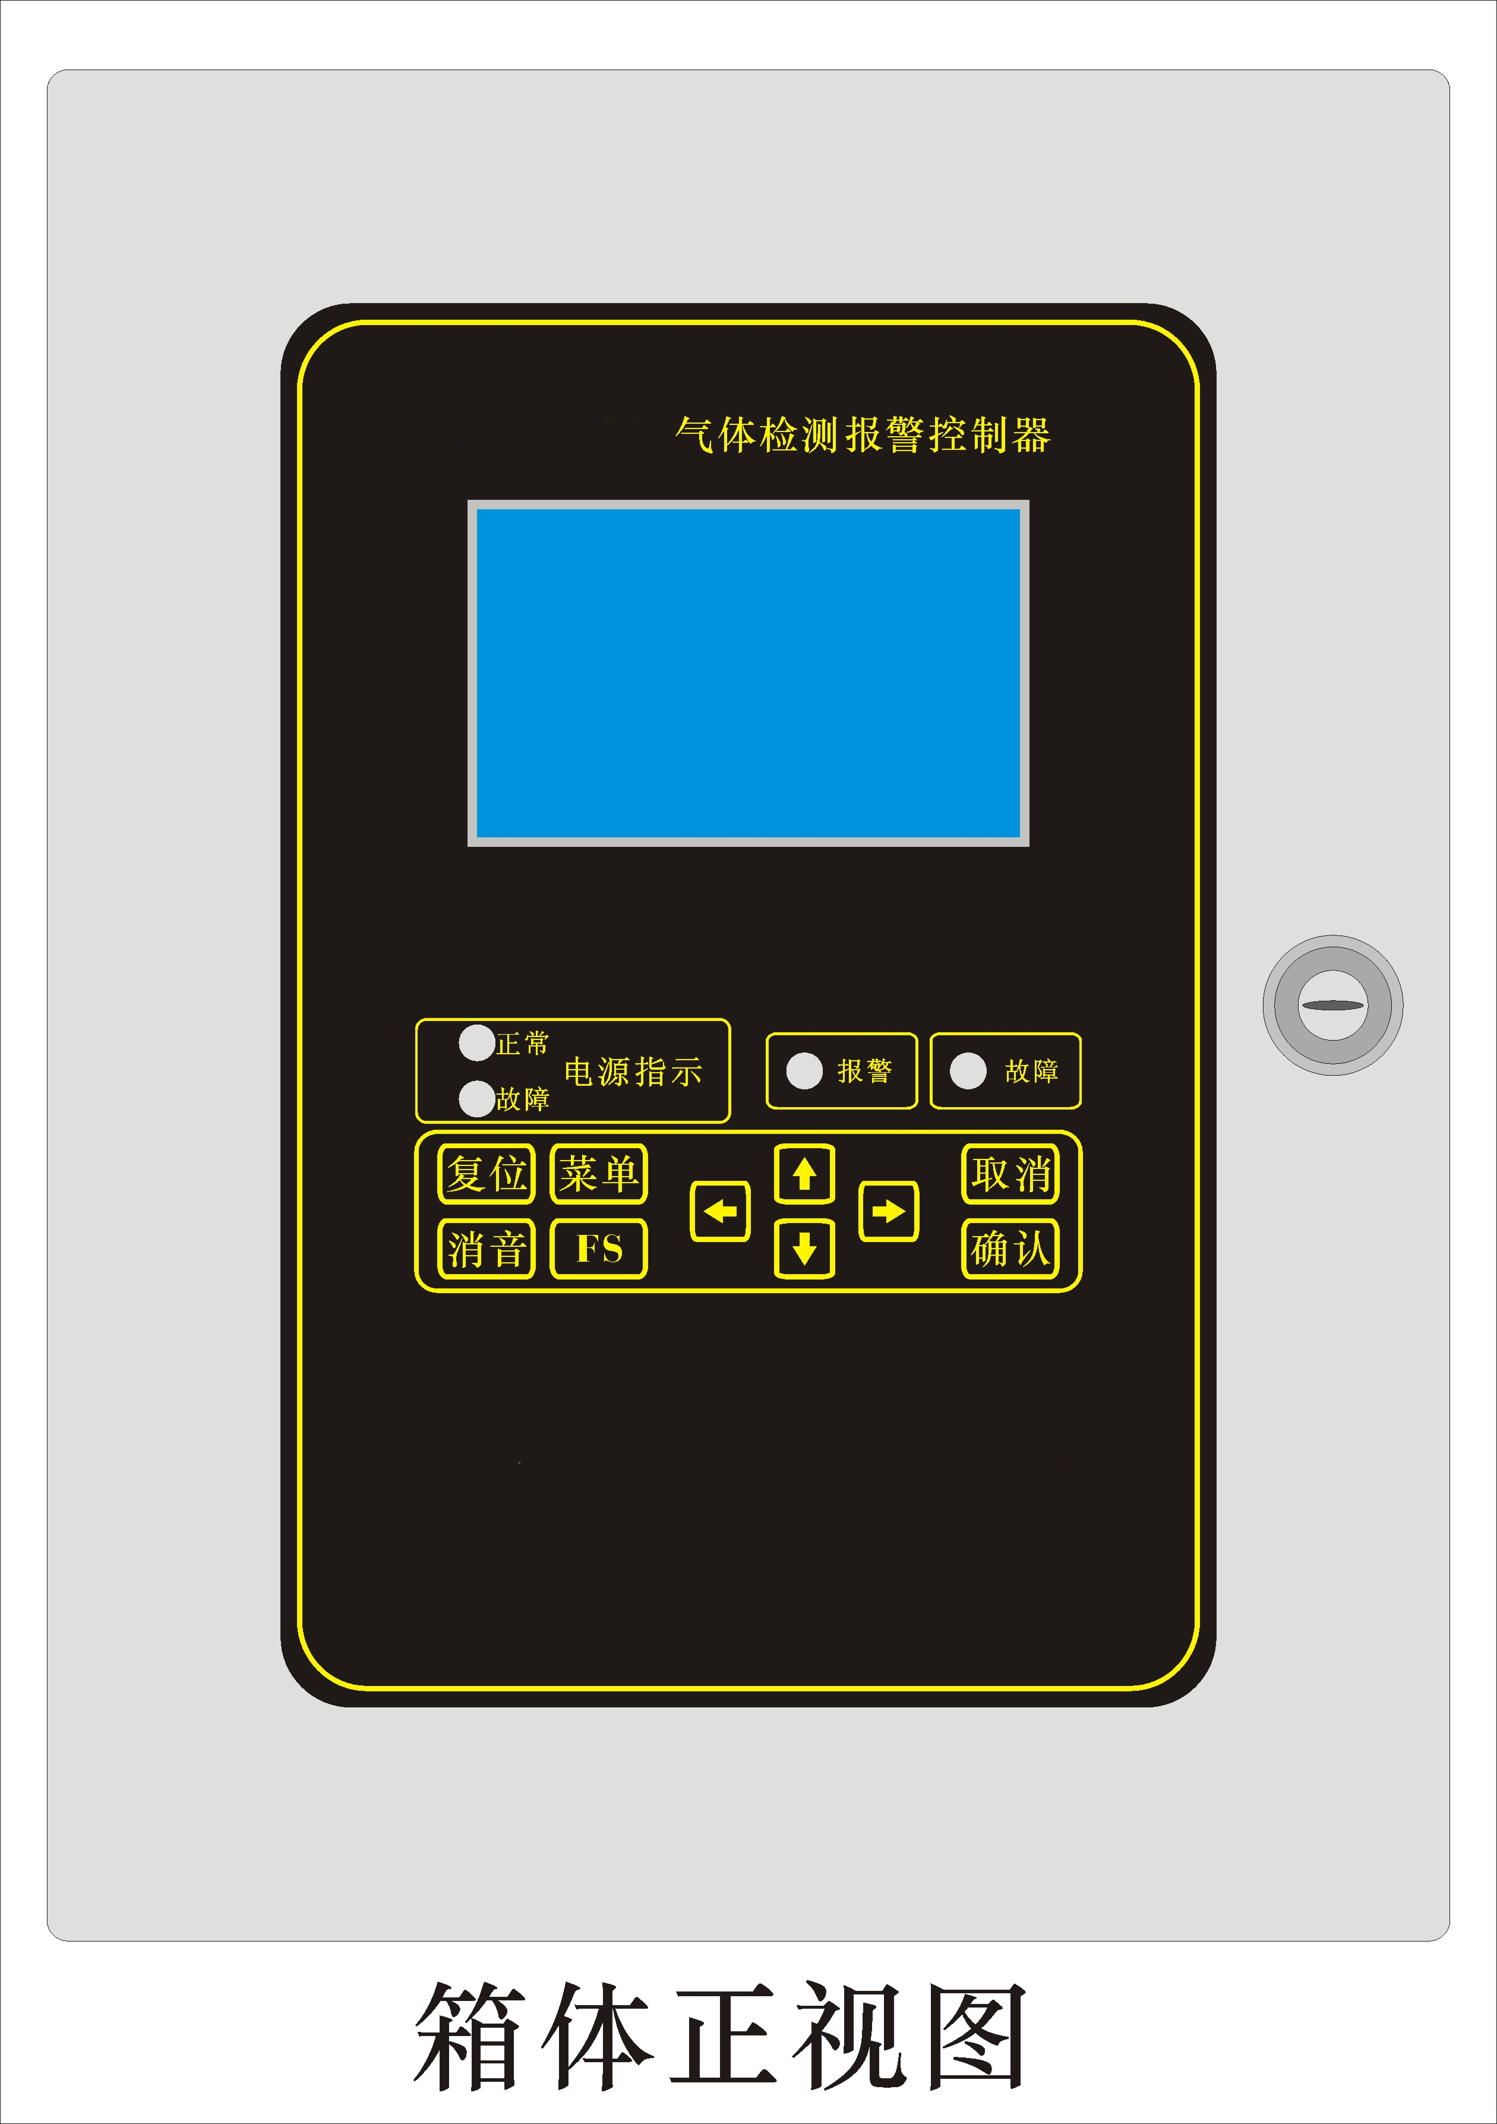
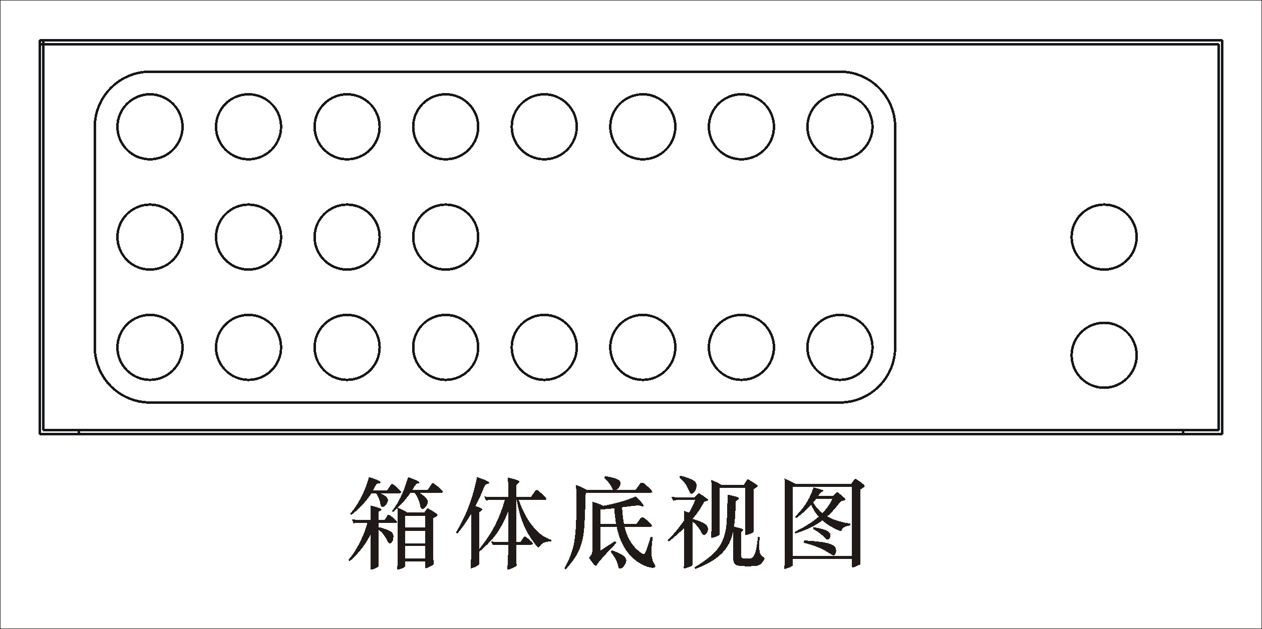

注：壁挂式结构与盘装式结构有所区别。只是型式区别，不影响操作与使用。本说明书以壁挂式做指导操作。
3、控制器面板功能
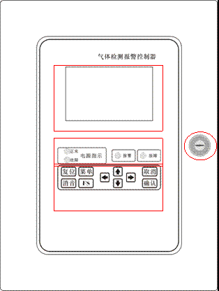
控制器面板图
控制器面板由显示区、状态指示灯区、按键区组成。

3.1显示区：用于显示测量的数据及调整设置等人机交互界面。
下图例为16通道显示方式（不同通道显示方式与图例界面不一致，请以实物为准!）。
一、二级报警提示为红色图形；故障提示为黄色图形。当气体浓度高于报警值时，蜂鸣器响起，同时一、二级报警图形显示条变成红色；当气体浓度低于报警值时蜂鸣器和一、二级报警图形显示条自动消失。
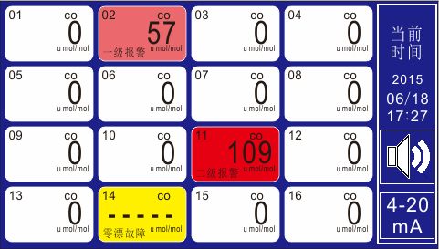
3.2指示灯区：用于指示电源及报警、故障等状态。

指示灯类型：
指示灯名称 | 颜色 | 功能
电源指示 | 绿 | 主电正常，该灯亮（主电电压高于185V低于245V）
电源故障 | 黄 | 主电故障，该灯亮（主电电压低于185V或高于 245V）
报警指示 | 红 | 数据超过报警门限时，该灯亮
故障指示 | 黄 | 有故障时，该灯亮（包括主电故障、数据通道故障、短路、断路故障等）
3.3按键区：用于输入控制指令及数据等。


按键名称 | 按键功能 | 备注
上 | 调整输入位置或数据增大
下 | 调整输入位置或数据减小
左 | 调整输入位置
右 | 调整输入位置
复位 | 复位功能
消音 | 消音功能
确认 | 功能确认键
取消 | 取消
菜单 | 进入系统菜单
FS功能 | 特别功能键（厂商使用）

4、技术参数
基本技术参数
工作电压 | AC-220V
适配探测器容量 | 2/4/6/8/12/16/20/24通道 |  | 本机通道数：16
密码保护 | 4位数字 |  | 出厂设定或自行设定
模拟信号输入 | 4～20mA |  | 标配
数字信号输出 | 485信号 |  | 定制
控制输出 | 1个干接点 |  | 定制
控制输出 | 1个220VAC |  | 定制
功耗 | ≤100W
浓度单位 | %LEL、ppm、%VOL
测量范围 | 10、20、100、200、1000、2000等 |  | 根据检测报警器设定
分辨率 | 1、0.1、0.01 |  | 根据检测报警器设定
气体类型 | CO、H2S、O2、EX、SO2、NH3、H2等 |  | 根据检测报警器设定
报警方式 | 声音报警
报警值 | 一级、二级报警级别 |  | 根据检测报警器设定
零点微调 | 检测数值和显示数值一致性 |  | 根据现场状况设定
工作温度 | －10℃～+50℃
工作湿度 | ≤95％RH
外形尺寸 | 120mm*300mm*400mm(主机箱)
软件基本参数
采样时间间隔 |  | <0.2S
显示更新速度 |  | 1S
存储 |  | 报警记录存储（1000条）

5、接线说明

控制器输入端说明：
AC：供电电源电压220V 火线
AC：供电电源电压220V 零线
FG：供电电源电压220V 地线（请妥善按国家接线标准连接）
注：
1、控制器自带一根3芯电源线，机箱右下侧有个电源开关（— 代表开；O代表关），出厂设定为关
2、在机箱内部，电路板右上侧有个拨码开关（ON代表开；OFF代表关），出厂设定为关
信号输入端说明：

CH0+数字：通道号
V(电源)：24VDC电源正极
G（地）：24VDC电源负极
S（信号）：（4～20mA）信号输入端
A/B :485通讯
KA/KB：干接点
AC220：继电器（220v输出，功率小于500瓦）

6、操作说明
6.1开机监测状态
正常监控界面主要显示信息包括：当前时间（年月日时分）、通道号、气体类型、气体浓度值、单位符号、通道实时状态。出厂时各个通道设置为：通道关闭
注：不同的通道数界面显示内容会有所不同，不影响实际使用。
6.2复位键操作
如果蜂鸣器为报警状态，然后进行消音操作，复位后，当故障或数据报警持续时，则蜂鸣器再次响起。
6.3消音键操作
当有故障或数据报警时，蜂鸣器响起，此时可通过按下“消音”按键进行消音。当有新的故障或数据报警时，蜂鸣器再次响起。
6.4菜单操作
菜单结构：
系统菜单（主菜单）->
=记录查询
=参数设置（子菜单）->
=通道开关
=报警值设置
=时钟设置
=高级设置（子菜单）->
=通道设置
=通道零点微调
=恢复出厂设置
=主机地址设置
=通道标点微调
=波特率设置
=继电器输出配置
=系统复位
=系统自检
=报警输出设置
=密码修改设置

在监测状态下按下“菜单”键，则进入输入密码界面（出厂密码为“0000”），输入正确的密码后，进入“系统菜单”界面；输入错误的密码，返回正常监测界面。 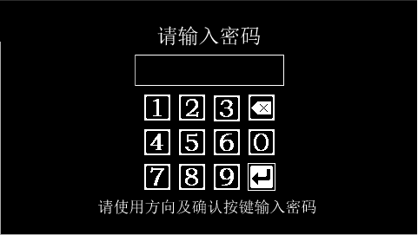
方法：通过‘上下左右’键选择对应的数字或者功能图标，然后按‘确定’键，相 应的数字即被输入，相应的功能即被执行；
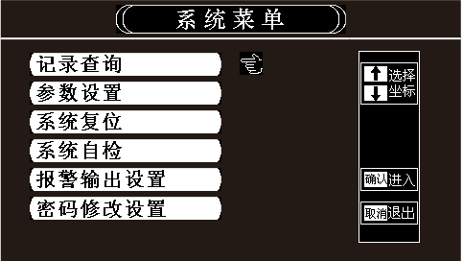
方法：通过“上下”方向键进行选择设置项，按‘确定’键进入相应设置项，按‘取消’键返回到正常监测界面。
6.5菜单
6.5.1记录查询
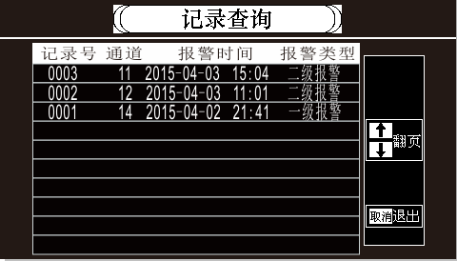
功能：查询过去1000条报警记录（清除报警记录，请电话咨询厂家）。
方法：通过“上下”方向键进行翻页查看（每页显示10条报警记录）按‘取消’键 返回到正常监测界面。

6.5.2参数设置
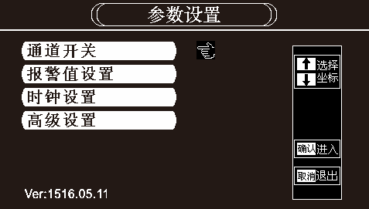
功能：参数设置菜单，左下角显示软件版本号，详细功能见6.6参数设置
方法：通过“上下”方向键进行选择设置项，按‘确定’键进入相应设置项，按‘取消’键返回到正常监测界面。
6.5.3系统复位
功能：恢复实时报警功能（比如之前执行过消音功能操作将取消），复位完成后，系统返回到正常监测界面。
6.5.4系统自检
功能：自检液晶、指示灯、声音报警功能是否正常。完成自检后，返回到正常监测界面。
6.5.5报警输出设置
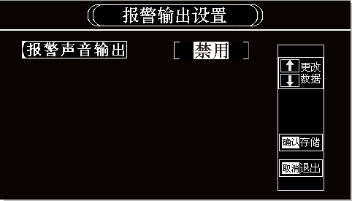
功能：用于设置报警及故障时。蜂鸣器是否输出声音。
描述：设置‘禁用’时，蜂鸣器不输出声音，设置‘开启’时，蜂鸣器输出声音。
方法：通过“上下”方向键进行设置，按‘确定’键保存相应设置项，按‘取消’ 键返回到正常监测界面。

6.5.6密码修改设置
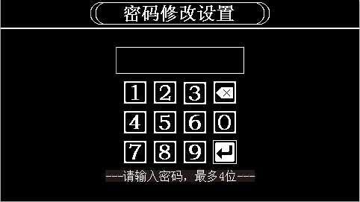
功能：用于设置设备进入菜单的密码，防止非维护人员随意修改配置。
方法：进入密码修改界面默认选中‘回车’键，通过方向按键选择到相应的数字时， 选中的数字呈反显示状态，然后按下键盘上的“确认”按键，相应的数字就被输入， 密码输入完毕后，将光标移动‘回车’键上面，然后按键盘上的“确认”按键，密 码正确则进入菜单，否则返回到正常监测界面（如果不输入密码，直接按‘确认’ 按键，则代表设置了空密码）。
6.6参数设置
6.6.1通道开关
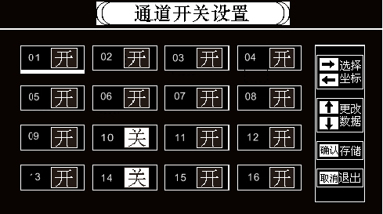
功能：用于打开和关闭监测通道。
方法：首先通过‘左右’按键移动光标选中相应的通道号，然后通过‘上下’按键 进行更改设置。“开”代表打开当前通道号，“关”代表关闭当前通道号，按‘确定’ 按键保存设置值，按‘取消’按键返回上一级。
6.6.2报警值设置（在设定完通道设置后进行此项设置）
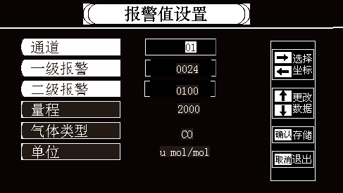
功能：用于设置各个通道的一级报警值和二级报警值，可选择ALL全部统一设置， 也可以按具体通道独立设置。
方法：通过‘左右’按键移动光标，被光标选中的数字呈反显状态，然后通过‘上 下’按键来调整数值，调整好后，按‘确定’按键保存，按‘取消’按键返回到上 一级。
6.6.3时钟设置
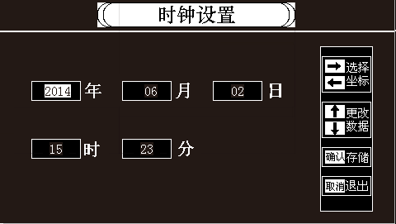
功能：用于调整设置系统时钟。
方法：通过‘左右’按键移动光标，被光标选中的数字呈反显状态，然后通过‘上 下’按键来调整数值，调整好后，按‘确定’按键保存，按‘取消’按键返回到上 一级。
6.7高级设置
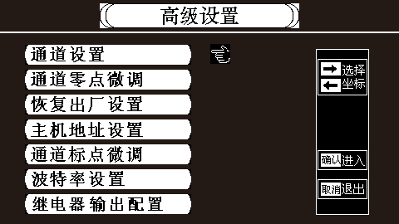
方法：通过“上下”方向键进行选择设置项，按‘确定’键进入相应设置项，按‘取 消’键返回到正常监测界面。
6.7.1通道设置
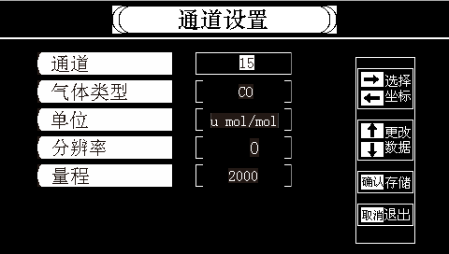
功能：用于设置各个通道的气体类型、显示单位、分辨率、量程。可选择ALL全 部统一设置，也可以按具体通道独立设置。
方法：通过‘左右’按键移动光标，被光标选中的数字呈反显状态，然后通过‘上 下’按键来调整数值，调整好后，按‘确定’按键保存，按‘取消’按键返回到上 一级，可以选择“ALL”所有通道统一设置。
6.7.2通道零点微调
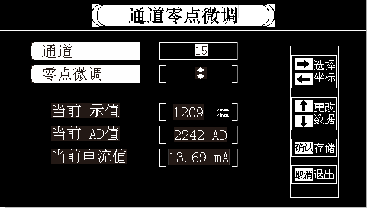
功能：主要用于现场调整控制器的零点与气体检测报警器的零点数值一致。
方法：选择欲调整的通道，然后按‘左’或‘右’键选中零点微调的上下箭头图标 （选中后呈饭显状态），按“上下”键使“目标示值”调整为您需要的数值，然后 按“确认”键，调整完成。
6.7.3恢复出厂设置
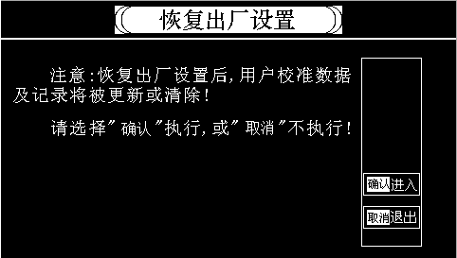
按住‘确认按键’大于2秒钟，执行恢复出厂功能，执行后所有通道的设置会被更 改为出厂时的设置，同时报警记录删除。
6.7.4主机地址设置 功能：
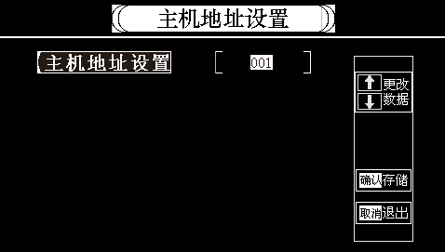
功能：主机连接上位机时MODBUS_RTU协议地址设置。

方法：按‘向上’按键时，地址值会快速的增加，按‘向下’时地址值一次减1， 调整后按‘确定’键保存，按‘取消’键，返回到上一级。
6.7.5通道标点微调
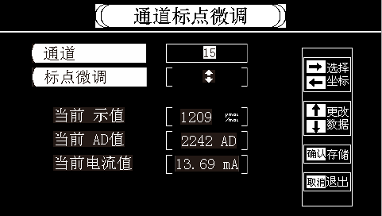
功能：主要用于现场调整控制器数值与检测器数值一致性。
方法：选择欲调整的通道，然后按‘左’或‘右’键选中零点微调的上下箭头图标 （选中后呈饭显状态），按“上下”键使“目标示值”调整为您需要的数值，然后 按“确认”键，调整完成。
6.7.6波特率设置 功能：
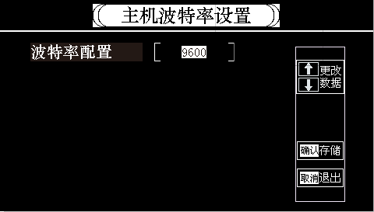
功能：主机连接上位机时MODBUS_RTU协议通讯波特率设置。
方法：按‘上下’按键，波特率在4800，9600，1920，38400循环显示，调整到相 应的值后，按‘确定’键保存，按‘取消’键，返回到上一级。
6.7.7继电器输出配置 功能：
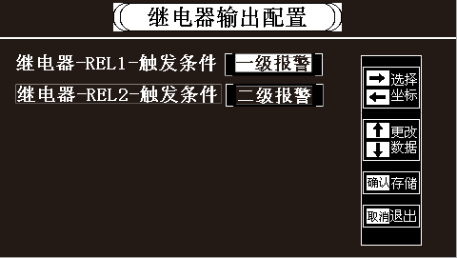
功能：调整检测器输出开关量触发条件。
方法：通过‘左右’按键选择设置项，按‘上下’按键调整触发条件，按‘确定’ 键保存，按‘取消’键，返回到上一级。
7、常见故障及维修
故障 | 原因 | 处理方法
显示数值与检测报警器数值不一致 | 接线错误（相差太大） | 检测线序
显示数值与检测报警器数值不一致 | 信号线缆过长（相差较小） | 通过零点微调调整
显示数值与检测报警器数值不一致 | 零点漂移严重（相差较小） | 返厂
无显示 | 无220VAC电源 | 检查输入电源
无显示 | 显示板和控制板的连接排线断开 | 检查排线有无断线，或重新插好。
检测报警器数与显示路数不一致 | 通道开关与连接通道位置不一致 | 调整一致
主电故障灯亮 | 220VAC输入故障 | 检查220VAC输入电源
上述以外的故障现象，请联系本公司
8、仪器配置
气体报警控制器主机一台
使用说明书 一份
产品合格证 一份
安装背板 一个
9、保修说明
保修期：12个月，从出厂日期起算。
免责：产品无铭牌，用户使用不当，工作环境恶劣而造成仪器损坏，不在保修范围内。

10、联系方式
北京安赛克科技有限公司
地址：北京市丰台区西四环南路88号
邮编：10071
电话：010-63869943/63864066
传真：010-63869943-8012

